|  |  |
| --- | --- |
| **Lab 9** | |
| 學號: 106022122、109062318 | 姓名: 房昀凱、簡弘哲 |

1. 實作過程

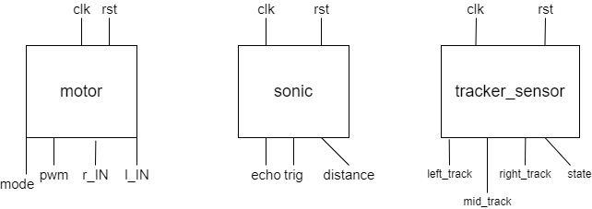

FSM:

在tracker_sensor.v裡面一共分為4個state，分別是go:直走、turn_right:右轉、turn_left:左轉、hold:停車，然後根據從top module傳入的left、mid、right_track去決定state，又因為left、mid、right_track在從top.v傳進tracker_sensor的時候有做反向，因此當上圖mid_track=1的時候代表中間的紅外線感測器底下是黑色，就繼續往前直走，左轉右轉也是一樣的道理。

在top module中也利用一樣的方法去處理mode:

從tracker_sensor.v的output(tracker_state)可以得知目前為哪一個state，再利用這個資訊決定要傳入motor.v的mode值為何。這邊也處理了障礙物要停下來的部分，判斷從sonic_top.v output出來的distance(單位為cm)的值有沒有超過20cm，如果車子與障礙物的距離小於20cm就停車。

Motor.v:

從mode可以知道目前車子的狀態，再去調整相對應的馬達轉速，l_IN, r_IN分別控制一組馬達，r_IN, l_IN都assign成0的時候馬達不會轉、assign成10、01的時候就是轉。要達到轉彎的效果就要讓輪子一快一慢，我們組選擇用7成當作預設去讓馬達轉動，那另一邊的輪子就選用6成。

最後是計算障礙物與車子的距離，直接將上課講義中的公式帶入即可，只須避免浮點數的運算，將0.034寫成340/10000就可以避免掉浮點數的問題，順便將單位換算成cm。

assign distance_count = (distance_register >> 1) * 340/10000

1. 學到的東西與遇到的困難

這次lab的實作過程非常順利，沒有遇到棘手的bug。

1. 想對老師或助教說的話

這次的lab非常簡單，一下就做完了，全部的lab也都做完了。

1. 分工

房昀凱: top.v, tracker_sensor.v, debug

簡弘哲: motor.v, sonic.v, debug